# 第一讲 刑事诉讼法的思维方式：

|  | 普通人思维 | 法律人思维（lawyer） |
| --- | --- | --- |
| 程序与过程 | 方法步骤，手续。  后果：1.刑诉法被当成工具和手段，“定罪的仪式”；  2.结局提前确定，例如即使认罪认罚的案件依然有可能是无罪。 | 刑事诉讼步骤是一个动态的过程，结论具有不可预测和不可确定性；有两种出罪，一是实体出罪，二是程序出罪。法院的独立性越大、辩论方越强大，结论的不确定性就越大。  整个刑事诉讼过程决定、塑造和影响案件最终的结果。 |
| “事实上有罪”和“法律上有罪” | 事实上有罪：根据社会生活的基本经验，一个人实施了为刑法所禁止的危害社会的行为，往往带有道德评价的色彩。 | 法律上有罪：国家司法机关经过正式的司法程序，以生效有罪判决的形式，对一个人的行为进行权威的认定、评价和谴责。 |
| 定罪的法律障碍  实体法、证据法、程序法 |  | 实体上的障碍，证据法上的障碍，程序法上的障碍。  一是实体法上的评判，行为人是否违反刑法，构成某一法定的罪名，根据“法无明文不为罪”的原则，任何行为不符合特定犯罪构成要件，或者无法认定为任一罪名的，都应被判定为无罪。二是证据法上的评判，行为人要被认定为犯罪人，其“犯罪事实”必须得到严格的证明，也就是由承担证明责任的一方，将被告人的“犯罪事实”证明到事实清楚，证据确实、充分，排除合理怀疑的程度。否则，法院应认定被告人的犯罪事实不能成立。三是程序法上的评判，行为人还必须经历完整的刑事诉讼程序，由法院的生效判决确定为有罪。 |
| 诉讼法中的“事实” | 本体：犯罪发生的客观情况。  行政化“真相探知”  是普通人的思维方式：相关人员收集证据、逻辑推理、认定事实 | 认识：事实是主观判断，无法再现真正客观事实。只能通过证据收集、逻辑推理来再现。  对抗性“事实发现”：  法律人的思维方式：只要被告人不认罪，那么就有两种对事实的描述，裁判者居中裁判，双方对抗，在认识论层面来认定。 |
| 诉讼法中的“权利” | 权利是一种资格。 | 程序性权利：  消极权利：不受国家专门机关任意侵犯的权利  积极权利：获得司法救济的权利 |
| 诉讼法中的“责任” |  | 程序性责任：  行为违法、行为无效、行为结果无效 |
| 双重司法裁判 |  | 实体裁判和程序性裁判 |

# 第二讲 刑事诉讼的目的和价值

## 一、刑事诉讼的双重目的

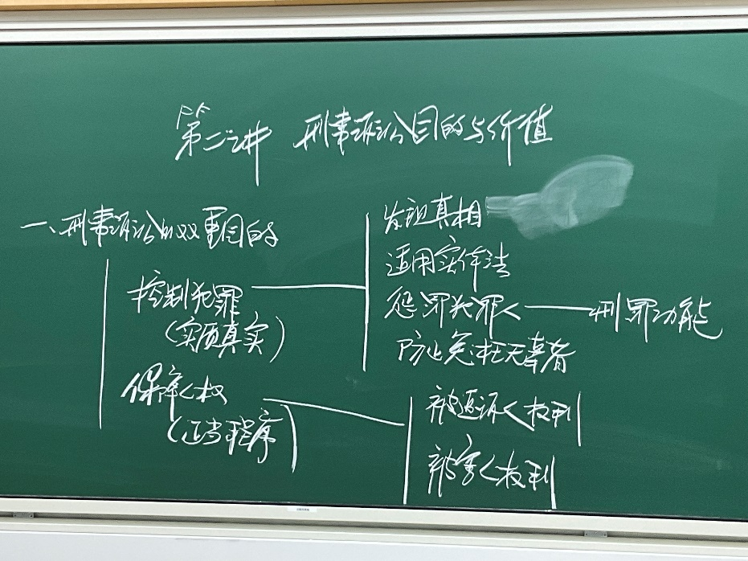

目的：**控制犯罪**（实质真实）。

四个要素如下：

1. 发现真相（事实）：通过办案，运用证据，揭示案件真相（不一定是“犯罪事实”）；
2. 正确适用实体法（法律适用）：发现案件事实的基础上，把刑法的构成要件涵摄到事实上，正确适用刑罚；
3. 惩罚犯罪人（主体）：犯罪认定和刑罚及其附随后果——社会性惩罚；
4. 防止冤枉无辜者：保证无罪的人不受刑事追究。

“保障权利”和**“保障人权”**：

控制和打击犯罪，保障全体国民的生命健康、财产权，实现社会公共安全，这是打击犯罪的间接结果，不让每个人受到犯罪分子的侵害。

而“保障人权”的假想敌是国家公权力，在刑事诉讼过程中，被追诉人和被害人不受国家司法机关任意侵犯的权利。

被害人的人权保障：国家机关面对犯罪不立案、不起诉，在追究犯罪上不作为、消极作为，间接侵害了被害人的人权。

刑事诉讼的双重目的在下列场合会发生严重冲突：

1. 疑罪从无：现实中仍多存在“疑罪从轻”，如果要打击犯罪，应当“疑罪从有”；
2. 非法证据排除规则：极有可能放纵犯罪，因为有可能取得证据的手段是不合法的，但是证据本身是真实的。
3. 沉默权：我国没有确立，欧美有“米兰达警告”，被告人在经历警察、检察官、法官的讯问时有权保持沉默，可以视为以默示的方式抗辩，不能因沉默而受到惩罚。但是有人说，沉默权等于赋予了他们对抗侦查的权利，也就极大降低了侦查人员破案的能力，我国规定了“如实回答义务”，如果不说话或者不说实话，都会成为从重处罚的情节。
4. 律师的职业特权：保密义务。我国的律师法确立了两种律师保密义务，一是保护客户秘密，二是保护职业秘密。因此警察不能讯问被告人的代理律师，律师不能出庭作证。对于已经发生的事，律师有保密义务；但是对于未发生的事情（例如安装的炸弹将要爆炸），为了保护公共利益，律师可以违背保密义务。

* 帕克：1968年，《刑事制裁的限度》，“双重模式”理论：正当程序模式和犯罪控制模式。60年代的美国出现的观点冲突：联邦法院、律师要求保障人权，检察院、警察和百姓要求控制犯罪。
  + - **正当程序模式**是“障碍赛”，基础是对警察、检察官权力的不信任，于是刑事诉讼法要给他们设置障碍，防止其滥用权力，“无罪推定”原则将举证责任分配给检察官；
    - **犯罪控制模式**是一种“接力赛”，基础是对检察院、警察的信任，奉行“有罪推定”，刑事诉讼就是一个定罪的“流水线”。
* 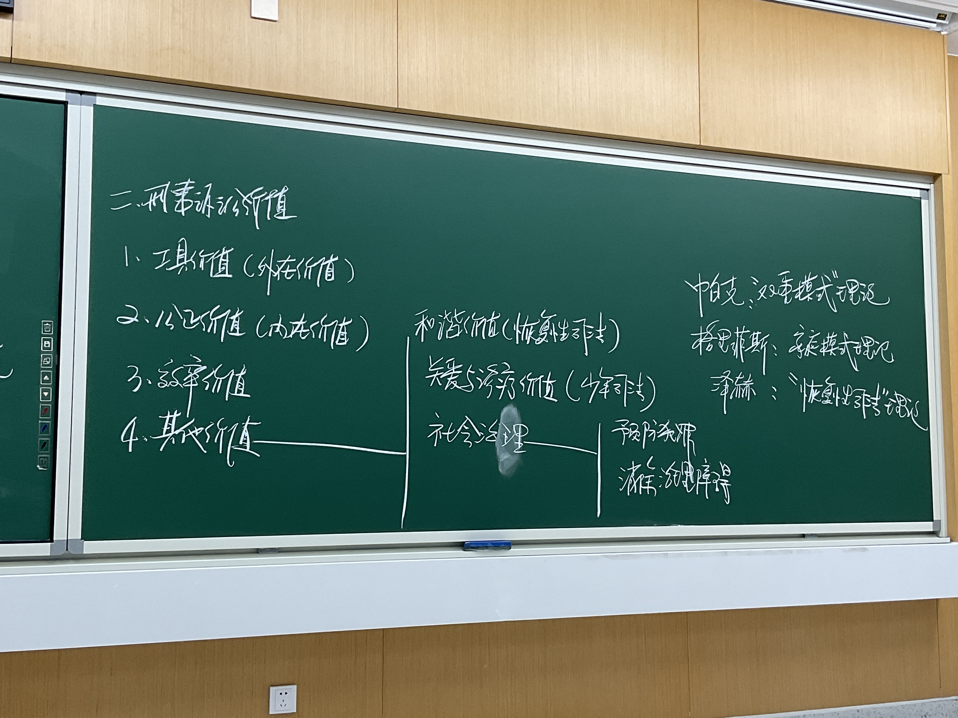格里菲斯：家庭模式理论。

## 二、刑事诉讼的价值

1. **工具价值**（外在价值，作为工具的“善”）：刑事诉讼有助于实现外在的某种理想的结果，例如为了打击犯罪，将贪污贿赂犯罪的侦查权和检察权分配给监察委，设计缺席审判程序等；
2. **公正价值**（内在价值，内在尊严，作为目的的“善”）：刑事诉讼内涵着公正价值，例如允许辩护律师参与最高法的死刑复核，复核法官要听取律师的辩护意见；2012年以来庭前会议的建立，重大程序问题不再由法官一个人武断地解决；
3. **效率价值**：反映诉讼活动的投入成本（司法资源）与诉讼收益之间的关系，成本包括人力、物力、财力、时间，诉讼收益是单位时间内办理刑事案件的总量，效率要求：最少的成本投入、相同成本时收益最大、以及诉讼成本和收益的有效配置，案情简单、争议不大的案子快速处理，例如认罪认罚从宽，而对于如死刑案件，就要效率让位于公正；近年来体现效率价值的改革：认罪认罚从宽制度，庭前会议上讲争点集中确定；

美国很多人反对辩诉交易，因为大部分公共辩护人得到的报酬和辩诉交易得到的钱相差无几，无法保障公平正义。但是现实是，假设辩诉交易降低十个百分点，美国的警察、检察官、法官、公共辩护人的工作量就要提高一倍。

1. 其他价值

（1）**和谐价值**

* + - 泽赫：“恢复性司法”理论。以保障被害人权利为基本点，刑事诉讼除了控制犯罪、保障人权，还要关注被害人的需求，让被害人得到尊重；让被害方和加害方对话，达成和解；通过对话和解，修复由犯罪破坏的社会关系。
    - 人际关系和解，社会关系修复，避免犯罪再次发生。
    - 我国提出“和谐价值”，建立刑事和解制度。

（2）**关爱与诊疗价值（少年司法）**

* + - 例如圆桌审判、设置心理医师等措施。

（3）**社会治理**

* + - 预防犯罪，消除治理障碍：针对犯罪原因进行消除，实现去犯罪化，例如对少年犯进行戒毒；强调有关部门要参与社会治理和监管，例如行政监管部门加强监管，防止企业犯罪。

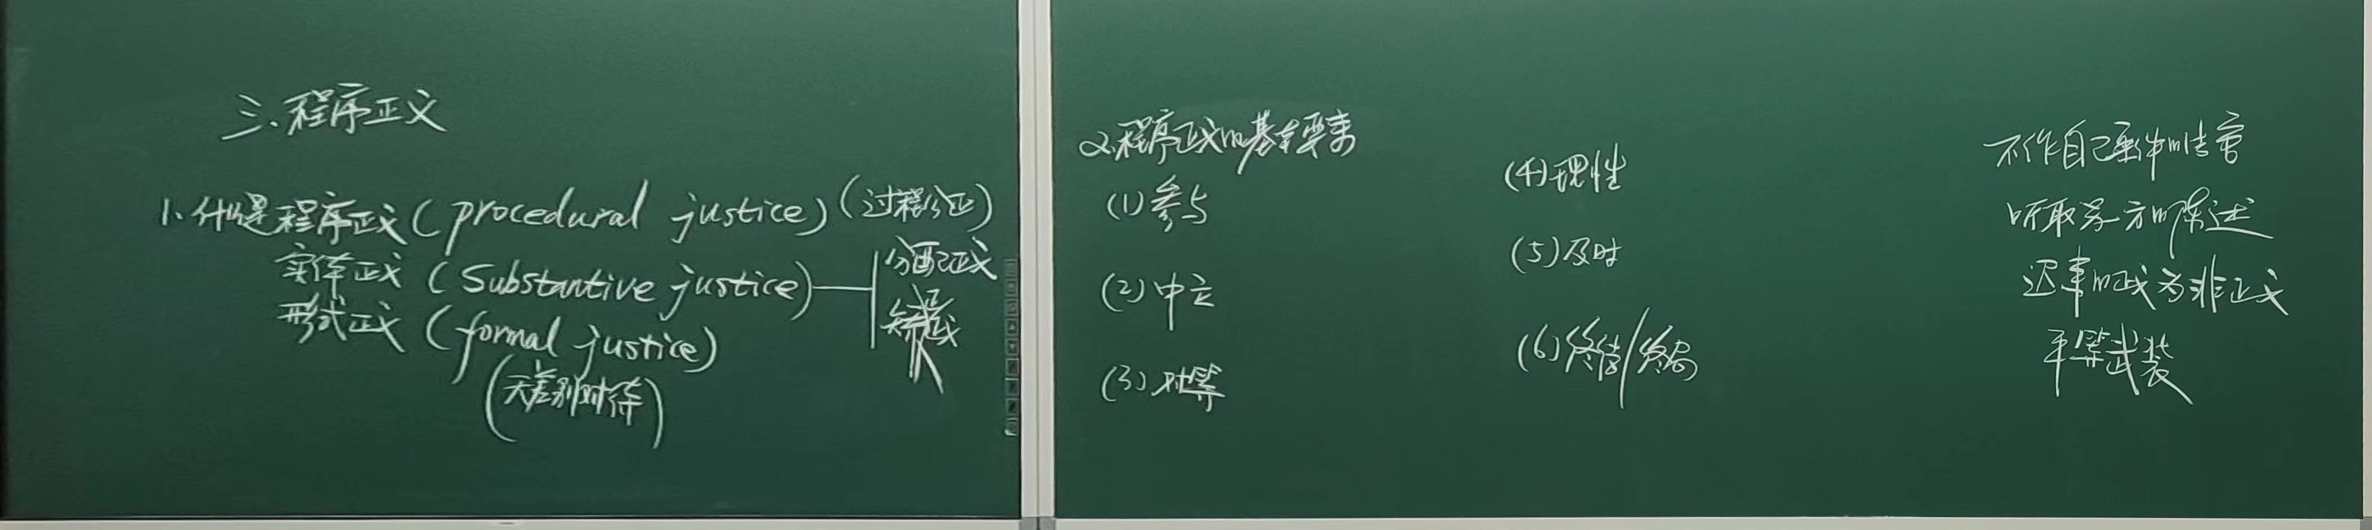

## 三、程序正义

### 1. 什么是程序正义（procedural justice）（过程公正）

实体正义：人们做出重大的影响一个人的利益和命运的决定时，一定要保证结果要符合公平正义的要求。（强调结果的公正性，例如法院的判决、检察院和公安的决定）

分配正义：给人以应得的对待。

矫正正义：纠正不公平的结果。

实体正义的两面：（不枉不纵）不冤枉无辜者，不放纵有罪者。

**程序正义**：过程的公正，指在做出影响一个人的利益和命运的重大决定时，如果要做出对其不利的决定，一定要给予其参与诉讼过程的机会，让其能够对最后的结果施加积极有效的影响。

形式正义（formal justice），比较正义。

产生不公正感：

无差别对待：同案同判，不同案合理不同对待。

在诉讼的过程中没有得到尊重，程序不公正。

### ※2. 程序正义的基本要素

程序正义来自于自然正义法则（natural justice）：

任何人不作自己案件的法官。

听取另一方的陈述。

迟来的正义为非正义：实体正义的迟到，是对程序正义的违背。

平等武装

（1）**参与**

* + - * + 在场（物理属性）
        + 知情：控辩双方阅卷，判决结果送达
        + 举证：提交本方的证据、主张
        + 反驳：质证、辩论

交叉询问自此产生。

和“参与”有关的制度：1.开庭时及时通知各方有关人员参加；2.送达起诉书副本，阅卷知情；3.庭前会议，解决重大程序争议，例如非法证据排除；4.指定辩护人制度；5.证人出庭作证，便于辩方当庭发问；6.二审开庭，保证辩方在二审中的参与机会；7.死刑复核期间律师参与。

（2）**中立**

裁判者的中立性有以下四项具体要求：

* + - * + 与案件有牵连的人不得担任该案的裁判者；
        + 裁判者不得与案件结果或者诉讼各方存有利益关系或足以影响其中立性的其他关系；
        + 裁判者不应存有支持一方、反对另一方的偏见；
        + 裁判者不得对案件结局产生预断，在外观上不能使任何一方对其中立性产生合理的怀疑。

制度：1.回避制度；2.管辖制度；3.裁判范围和上诉审判范围

（3）**对等**

形式上对等：机会平等，平等的参与权、知情权、举证权、质证权

实质上对等：为了纠正天然的不平等，诉讼的强大一方应承担一些特殊的义务，而参与能力较弱的一方则应拥有一些必要的诉讼特权，由此才能确保双方在一个大体对等的平台上进行交涉和对抗。

制度：1.给予被告人法律援助的机会；2.举证责任的分配；3.证明标准的设定，检察官的证明责任要达到排除合理怀疑，而辩方举证只需达到高度盖然性；4.上诉不加刑。

（4）**理性**

法官应当保持冷静客观的态度，根据举证、质证的情况，成立裁判结论。

* + - * + 法官的审判过程要连续不断，不受外部干预
        + 冷静地评议
        + 裁判要说理：当庭口头说理，或书面说理

（5）**及时**

法院的审判要尽可能及时地产生结论。

* + - * + 过于拖延会导致利害关系人受到不公正的待遇，增加讼累。
        + 太快则是对人的权利、尊严的漠视。

（6）**终局/终结**

审判要给出结论，不能久拖不决；审判不能轻易重新启动再审。

### 3. 为什么要坚持程序正义

（1）好结果效应

不冤枉无辜者，有力减少冤假错案

（2）尊严理论

程序正义可以让被裁判者获得有尊严的对待。满足作为主体的人获得尊重的愿望。

* 主体地位
* 对话者
* 施加积极影响

反之，被当成客体，消极等待处理，被动接受国家追究，“司法奴隶”。

（3）公信力理论

从吸纳不满和减少冲突的角度来说，程序正义可以最大限度地减少利害关系人（尤其是利益受裁判不利影响的一方）乃至社会公众对裁判结果的抵触，增强司法裁判的社会公信力。

“正义产生于信赖。”

# 第三讲 刑事诉讼构造模式

## 一、横向构造

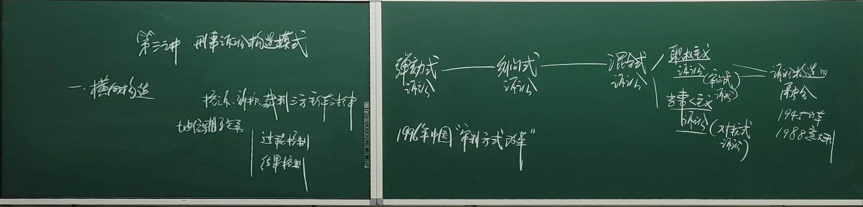

控诉 辩护 裁判

刑事诉讼的横向构造，是指**控诉、辩护和裁判三方在侦查、起诉和审判程序中所具有的法律地位和相互间的法律关系**。刑事诉讼的横向构造又被简称为**“控辩裁三方的法律关系”**，其存在的前提是控诉、辩护和裁判三种职能同时并存。

而在我国现行刑事诉讼制度中，无论是侦查阶段还是审查起诉阶段，都没有典型的控辩裁三方共同参与的诉讼形态，因此，无法以横向构造的视角来分析侦查程序和审查起诉程序。刑事诉讼的横向构造这一概念，目前还主要适用于刑事审判程序。

有人认为，侦查阶段和审查起诉阶段是行政化的二元构造，没有法官介入，是侦查人员和犯罪嫌疑人之间的关系。

• 过程控制：控辩裁三方对过程的控制力。

• 结果控制：控辩裁三方对结果的影响力。

二者大小的对比使诉讼偏向当事人主义或者职权主义。

### 职权主义诉讼和当事人主义诉讼

**职权主义**诉讼是在纠问式诉讼发展过程中形成的，是法官代表国家进行的司法调查活动。

• 理论基础：1.发现真相，实质真实主义（法院）；2.起诉法定主义，有罪必诉（检察院）。

• 三个特征：1.法官是诉讼的主导者，既主导过程，也控制结果；2.控辩双方在整个诉讼过程中处于协助地位，协助法官进行审判，对结果的影响力弱；3.被告人享有沉默权、辩护权，但是被告人只要放弃沉默权，同时拥有双重角色，一是辩护方的地位，二是独立当事人地位。被告人不是证人，因而说谎不会被追究法律责任。

**当事人主义**诉讼，又称对抗式诉讼，是在法官主持下，控辩双方为解决事实认定和法律适用问题进行的一场法律决斗。

• 三个特征：1.法官是整个诉讼的消极的裁判者，主要对程序问题作裁判，只有在当事人申请的时候做裁判；2.控辩双方主导了整个诉讼的过程和结果，过程控制的核心是交叉询问（cross examination），包含主询问、反询问、再主询问、再反询问等，揭露证人的说谎型人格、揭露证言的自相矛盾和不合理之处；3.被告人地位，都有沉默权，但是被告人一旦放弃沉默权，他只能充当证人的地位，必须走上证人席，宣誓只说实话，一旦说谎，就会被追究伪证罪的责任。

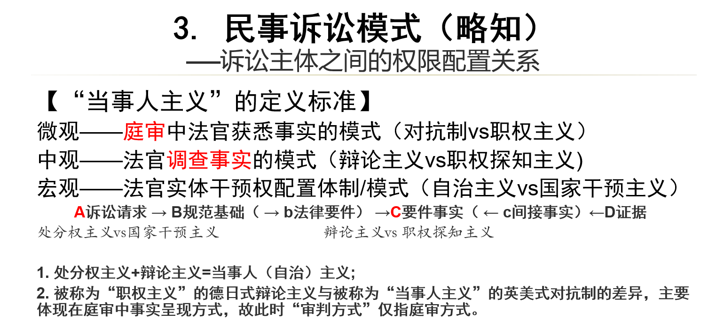

## 二、纵向构造

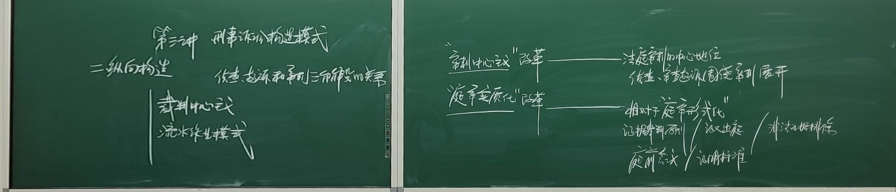

侦查、起诉、审判三阶段（行使国家侦查权、起诉权、审判权的三个机关）

裁判中心主义模式：在整个刑事诉讼过程中，在剥夺公民的权利、财产、自由等涉及公民利益的场合，要有司法裁判者参与其中，拥有最终决定权。

流水作业模式：在整个刑事诉讼过程中，没有绝对权威的裁判者，而是由三个机关各自主持某一诉讼阶段，做出决定的模式。

|  | 审判中心主义 | 流水作业模式 |
| --- | --- | --- |
| 管辖 | 只有审判管辖 | 立案侦查管辖权、审判管辖权 |
| 回避 | 法官、陪审员的回避 | 侦查、起诉、审判人员都能被申请回避 |
| 强制处分权 | 一切都由法官批准（令状主义） | 公检法都可以采取强制措施 |
|  | 所有侦查活动的合法性要经过法院的裁判 | 只有审判阶段可以有限地请求法院援助 |
|  | 单向，不能回溯 | 可以进行程序的逆转（倒流）：检察机关撤回起诉；退回补充侦查 |

后来，“庭审实质化”改革写入最高法文件，五个要求：

* 证据裁判原则；证人出庭；非法证据排除；庭前会议；证明标准。

# 第四讲 程序性制裁

|  |  |  |
| --- | --- | --- |
|  | 程序性制裁 | 实体性制裁 |
| 对象 | 公权力的程序性违法。包括违反程序要件；违反禁止性或义务性规则；侵犯诉讼参与人权利 | 所有实体违法 |
| 后果 | 宣告无效：行为、结果违法，行为无效，结果无效 | 追究个人责任 |
| 原则 | 比例原则。根据涉及利益的重要程度决定制裁手段的严格程度（制裁手段分层次） | 罪刑法定 |
| 程序 | 程序性裁判（诉中诉，独立于实体，先于实体） | 实体裁判 |

## 价值：

1. 实施程序法
2. 防止权力滥用
3. 救济手段，实现程序正义。

## 批评：

1. 违反责任自负，对违法个人未追责
2. 放纵犯罪
3. 使得犯罪人“不当得利”
4. 容易引起社会公众的不满

|  |  |  |
| --- | --- | --- |
|  | 非法证据排除 | 撤销原判，发回重审 |
| 对象 | 侦查程序违法 | 一审法院违反法律程序 |
| 手段 | 侦查行为违法、结果违法，宣告无效予以排除 | 审判行为违法、结果违法、宣告无效 |
| 原则 | 三种规则  暴力、威胁、拘禁得到的言辞证据一定排；  非法所得物证、书证可以排。标准是诉讼权利和是否可能造成冤假错案。  瑕疵手段不用排。 |  |
| 程序 | 非法证据排除之诉 | 撤发作为独立的判决方式 |
| 评价 |  |  |

# 第五讲 刑事诉讼基本原则

概念、内涵、现状

## 国家追诉原则

**含义**：指对犯罪行为的立案、侦查、起诉一律由国家公权力机关负责，不受被害人意志左右。

**意义**：（1）防止追诉犯罪的能力过于受被害人意志、感情、能力的影响，防止任意出入罪；（2）国家追诉原则可以由国家公权力机关统一追诉，适用相同的法律程序，保障法律统一实施，法律面前人人平等；（3）赋予国家公权力机关追诉犯罪的责任和义务，维护社会安定和秩序，不得推脱。

**要求内涵**：

1. 追诉犯罪的权力由国家承担。
2. 被害人无权左右追诉活动（只能报案、提供线索）
3. 被害人可以提起民事诉讼：该原则不排除个人的民事权利。
4. 被追诉人的地位：被正式控告后才有被告人的地位。前面只能是嫌疑人。

例外：自诉案件：①告诉才理。 ②轻微刑事案件。 ③公诉转自诉。

刑事和解问题。

## 控审分离原则

**含义**：

① 追诉犯罪和司法裁判职能分离。 ② 法院统一定罪，公检没有定罪权。

③ 不告不理原则：没有检察机关公诉，法院一律不得受理。没有规定的罪名也不能定，不能随意更改罪名

**改革现状**：

问题：法院**过于主动参与追诉犯罪**。丧失了中立的裁判地位。

争议：法院**任意变更起诉罪名**、二审法院全面审查，**不受上诉、抗诉的范围限制**、法院**主动再审**，甚至发动不利于被告人的再审。

## 无罪推定原则

**含义**：未经法院生效判决，任何人在法律上无罪。

**意义**：证据法上：① 被告人被推定无罪，不承担自证无罪的责任。 ②控方承担最高证明责任。 ③最高标准：排除合理怀疑。④ 疑罪从无。

诉讼法上：①保障辩护权。 ②保障其自由。 ③减少对其财产权的限制剥夺。 ④不能像罪犯一样对待嫌疑人（侵犯名誉权、人格权）

**改革现状**：①**涉案财物**的处置（应该查封而非拍卖）。 ②**公开逮捕**大会。 ③**媒体**公开报道。

④**羁押**率和时间太多。

## 禁止强迫自证其罪原则

**含义**：①自证其罪：被告人在诉讼中作出对自己不利的有罪供诉。自己证明自己有罪。

②禁止强迫——自愿原则。国家公权力机构人员不能违背当事人意思，迫使其作出有罪供述。（心理意义上的强迫、法律意义上的强迫，后者更为严重，前者是技术）

法律意义上的强迫：剥夺沉默权、剥夺辩护权、超期羁押。

代价：可能会让嫌疑人逃脱法网。

为什么要确立：①诉讼人主体地位。 ②当事人意志自由。

**我国的规则**：

1. 禁止刑讯逼供、暴力威胁
2. 逮捕拘留后尽快移交看守所，减少刑讯逼供可能（24小时，延长不超48小时）
3. 一律在看守所讯问
4. 采用逼供、威胁引诱、非法拘禁获得的口供一律排除。

**改革议题**：

* 1. **沉默权**与如实供述义务
  2. 侦查阶段**律师**参与难
  3. 讯问**时间**没有限制
  4. **认罪态度**和量刑挂钩，与宪法规定的辩护权矛盾。

## 辩护原则

**含义**：司法机关对被告人不利的诉讼活动中，要保障其本人有权进行辩护。同时要保障其获得律师的帮助。

**内涵要求**：

①适用做出不利决定的程序，立案后→判决前所有。  
②**获得辩护的权利**：当事人本人可以亲自行使辩护权。   
③**获得律师帮助**——有效行使辩护权  
④**获得有效辩护**：要有效，不能是形式辩护。在有律师帮助前提下完成。

**我国规则**：①被追诉人可以自行辩护。 ②委托辩护。 ③指定辩护（无期、限制或无行为能力、缺席审判、未成年人） ④保障有效辩护有若干程序。（会见、阅卷、调查、核实、救济）

**改革议题**：侦查、搜查扣押、鉴定等环节都不允许律师到场参与。

# 第六讲之一 国家专门机关

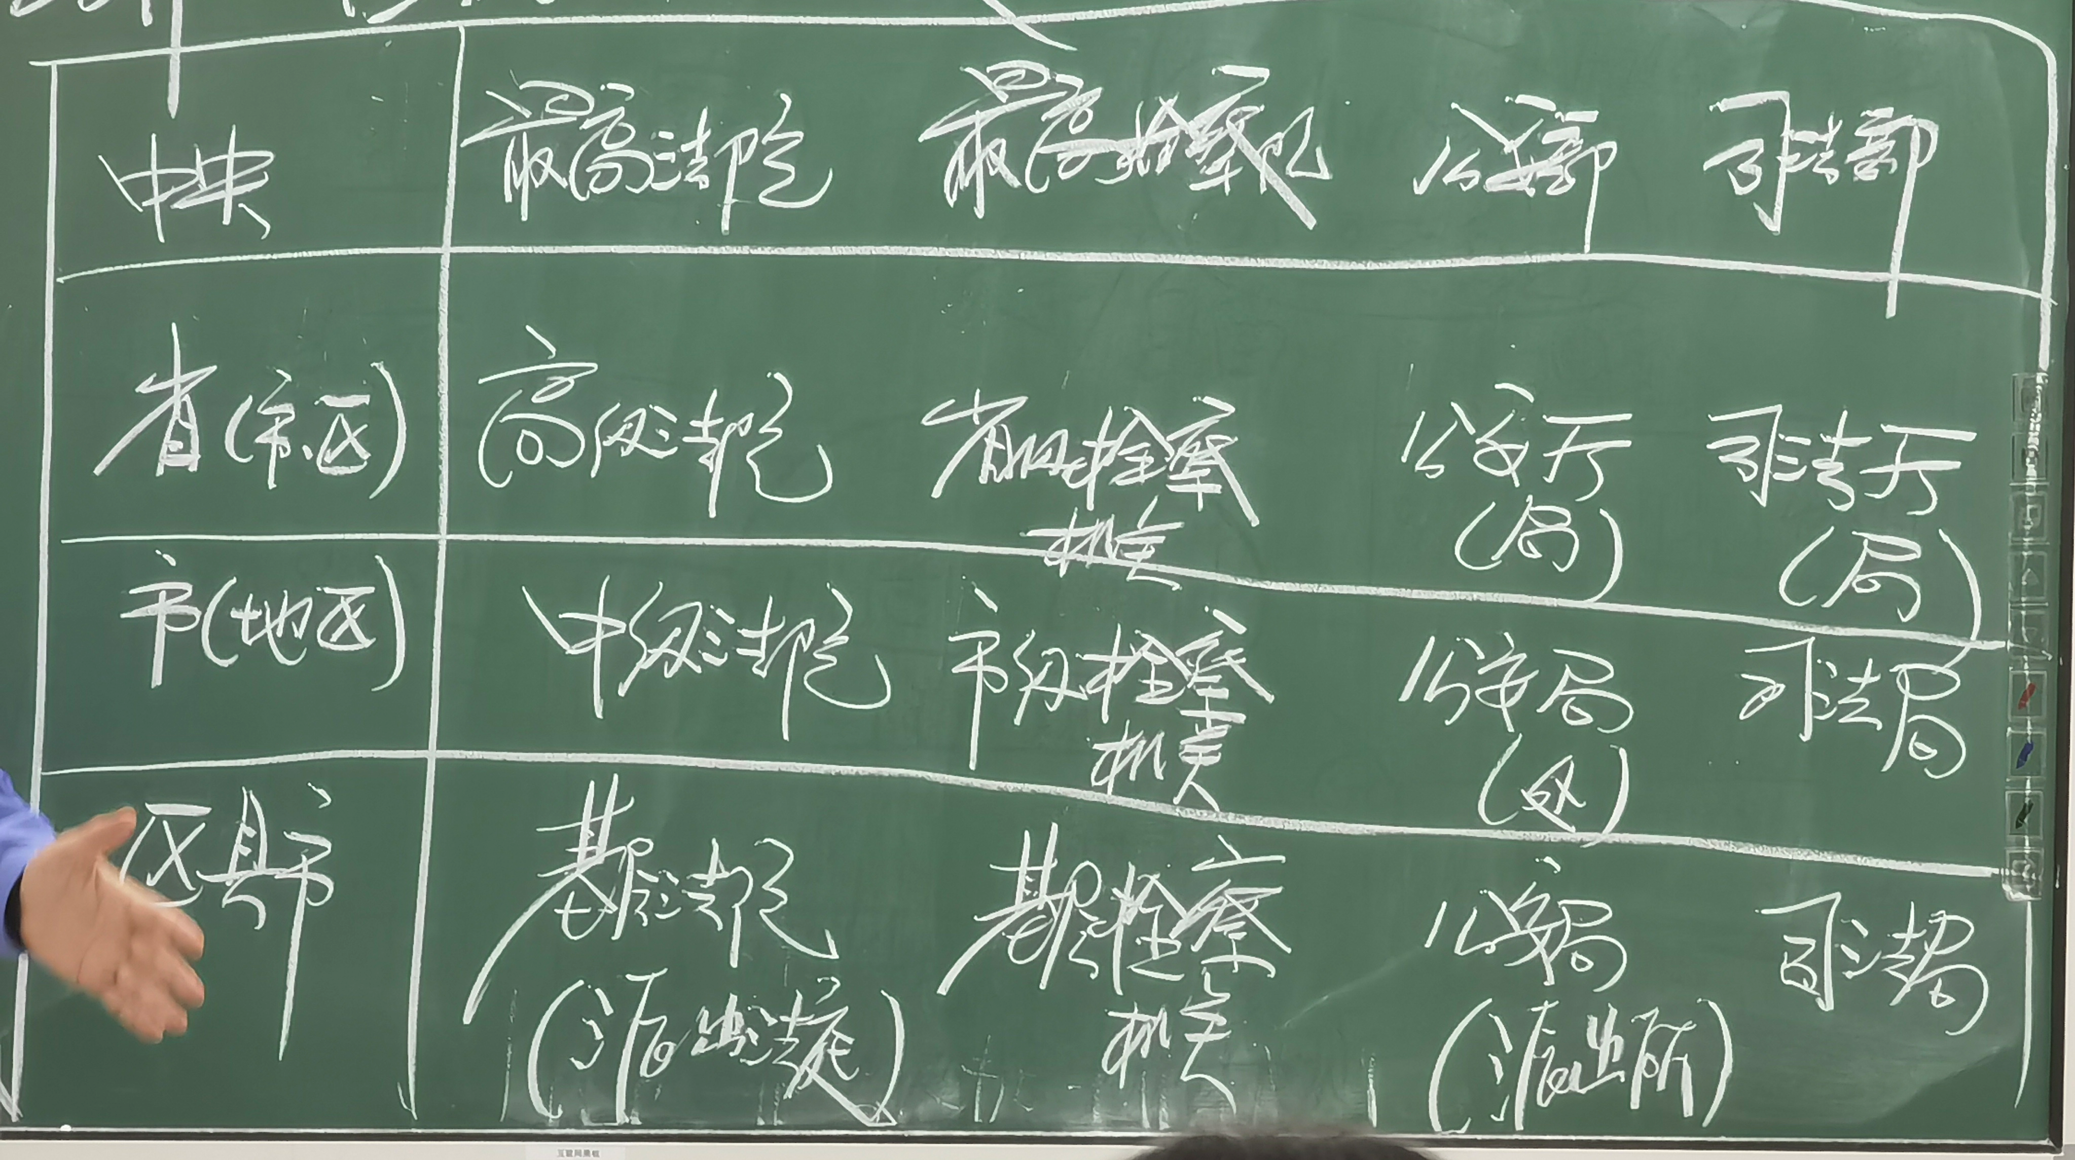

|  |  |  |  |
| --- | --- | --- | --- |
|  | 法院 | 检察机关 | 公安/国安 |
| 性质 | 审判机关 | 司法机关。陈瑞华认为法院检察院才是司法机关。检察权的性质是法律监督。 | 治安行政机关、刑事侦查机关 |
| 权限 |  | **诉讼职能**：刑事检察、公益诉讼  **诉讼监督职能**：刑事、民事、行政诉讼监督 | 治安行政、刑事侦查 |
| 改革议题 | 1. 审判委员会的改革：事实问题与法律问题相分离。 2. 司法行政化 3. 合议庭名存实亡：法官负责制。  员额制/司法责任制/省级统管法院检察院 | Who watches watchman？ | 1. 刑罚执行权：侦查权和执行权有冲突。 2. 未决羁押权，看守所由公安管理，未决羁押机构一般是由司法行政机关处理-中立 3. 看守所成为侦查的延伸 4. **嫌疑人**在看守所基本权利被侵犯 |

续表：

|  |  |
| --- | --- |
| 司法行政机关 | 监察委员会 |
| 司法行政机关、刑罚执行机关 | 独立于行政机关的专门监察机关 |
| 1. 司法行政管理权：司法考试、律师管理、司法鉴定、调解仲裁 2. 刑罚执行权：监狱、社区矫正（缓刑假释） | 1. 日常性监察。 2. 调查处分。 3. 留置+强制性调查 一次3个月，最多两次，没有固定场所。   刑事调查权：留置权+强制调查权 总体而言监委会没有侦查权，只有刑事调查权，实质上和公安的侦查有形式的形式和效力。 |
| 1. 刑事执行权一律交给司法行政部门。 2. 民事执行权甚至也有类似观点。 |  |

关于法院：

1. 两审终审制：任何刑事案件，最多经过两级法院。审理只给一次上诉机会。
2. 审判组织：①合议庭：三人合议庭、七人合议庭4陪3法（可能十年以上、重大群众诉讼、环境资源）  
   ②独任制：速裁程序。（员额法官才有资格）  
   ③审判委员会：不知案件审判，法院重大事项也讨论。有大审判委员会，专业审判委员会（刑事审判委员会、民事……）
3. 陪审制度：①陪审团（jury）：英美法、普通民众组成参与。审完解散。问题：不专业、陪审团有自身局限性、偏见。  
   ②参审制：大陆法系国家，吸收陪审员参加审判，事实、法律都审，但是实际上还是法官说了算。  
   ③人民陪审员：在我国只讨论事实问题，法律问题交给法官。

# 第六讲之二 管辖

## 一、管辖的概念与原则

* + 1. 原则/考量：
       1. 1）诉讼便利原则，取证方便，提高效率，节约成本，方便行为人参加诉讼；
       2. 2）刑罚效果考量，在犯罪行为发生地进行审判，能发挥刑罚的报应和威慑预防功能；
       3. 3）程序正义考量，司法人员不中立或者有一定的利益冲突，此时司法机关应当变更管辖，维护公正审判。

## 二、立案管辖

* + 1. 公安机关
       1. 公安机关
       2. 国安/监狱/海关/军队：
          1. 国家安全机关：危害国家安全的案件（刑法分则第一章）；
          2. 监狱：发生在监狱内部的案件（监狱侦查部门）；
          3. 军事保卫部门：发生在军队内部的案件；
          4. 海关缉私部门：走私犯罪。
    2. 监察委员会：88个
       1. 一是贪污贿赂犯罪案件，包括贪污罪、受贿罪、挪用公款罪等17个罪名；
       2. 二是滥用职权犯罪案件，包括滥用职权罪，食品监管渎职罪，滥用管理公司、证券职权罪等15个罪名；
       3. 三是玩忽职守犯罪案件，包括玩忽职守罪，环境监管失职罪，国有公司、企业、事业单位人员失职罪等11个罪名；
       4. 四是徇私舞弊犯罪案件，包括徇私舞弊低价折股、出售国有资产罪，非由批准征收、征用、占用土地罪，枉法仲裁罪等15个罪名；
       5. 五是重大责任事故犯罪案件，包括重大责任事故罪，工程重大安全事故罪，不报、谎报安全事故罪等11个罪名；
       6. 六是公职人员实施的其他犯罪案件，包括破坏选举罪，背信损害上市公司利益罪，违法发放贷款罪等19个罪名。
    3. 检察机关：16个
       1. 一是司法工作人员侵犯公民人身权利的犯罪案件，包括非法拘禁、非法搜查、刑讯逼供、暴力取证、虐待被监管人等犯罪案件；
       2. 二是司法工作人员实施的损害司法公正的犯罪，包括滥用职权、玩忽职守、徇私枉法、枉法裁判、执行裁判失职、执行裁判滥用职权、私放在押人员、失职致使在押人员脱逃、徇私舞弊等犯罪案件。
    4. 法院：三类自诉案件
       1. 告诉才处理的犯罪
       2. 被害人有证据证明的轻微刑事案件（三年以下）
       3. 公诉转自诉

## 三、审判管辖

### 1.级别管辖

* + - 1. 中级法院管辖：1）无期徒刑以上；2）危害国家安全和恐怖犯罪。

### 2.地区管辖

* + - 1. 犯罪地为主，被告人居住地为辅。
      2. 犯罪地：

犯罪行为发生地、预备地、实施地、犯罪结果发生地、后果发生地、被害人财产损失地

网络犯罪，跟网络有关的行为地都属于犯罪地，例如网站服务器所在地、管理者所在地、计算机系统所在地

* + - * 1. 交通工具上发生的犯罪，原则上由始发地管辖，若中途下车，可依中途下车地，若中途不下车，则可依终点站。
      1. 多个法院都有管辖权时，由最初受理地法院管辖，或者主要犯罪地的法院管辖。

### 3.指定管辖

* + - 1. 两个或两个以上的法院管辖不明或管辖争议，交给这几个法院共同的上级法院，上级法院指定管辖，既可以指定给下级法院管辖，也可以提审自己审理。

### *4.管辖制度的改革课题：

* + - 1. 违反管辖权的程序性制裁？
      2. 指定管辖的滥用
      3. “管辖异议”制度

# 第六讲之三 回避

## 一、回避的性质与意义

* + 1. 回避是司法人员因为与案件存在法定利害关系或者其他关系，可能影响公正处理案件的，退出刑事诉讼程序的制度。

## 二、回避的类型

* + 1. 有因回避 / 无因回避（英美陪审团）
    2. 自行回避/申请回避/指令回避
       1. 申请回避要承担证明责任。

## 三、回避的事由

* + 1. 当事人或近亲属
    2. 有利害关系
    3. 司法人员担任过本案的证人、鉴定人、辩护人、代理人的
    4. 发回重审后，司法人员担任过本案的独任法官或者合议庭成员的。
    5. 司法人员曾经接受过当事人的利益输送或进行过不当接触的。
    6. 司法人员与当事人有其他关系，可能影响公正处理案件的。

## 四、程序与救济

* + 1. 1.申请程序
       1. 侦查员和检察官的回避：机关负责人
       2. 侦查机关负责人和检察长的回避：检察委员会
       3. 法官回避：院长
       4. 院长回避：审判委员会
    2. 2.救济
       1. 申请复议
       2. 申请二审法院做出程序性制裁：以一审法院违反法律规定的诉讼程序为由上诉（无法救济侦查和检察人员回避）

# 第七讲 当事人

## 一、什么是“当事人”？

* + 1. 在实体上是与刑事案件有直接利害关系的诉讼参与人
    2. 在程序上具有当事人的地位、享有当事人的权利（例如申请回避权、上诉权、辩护权等）
    3. 能推动诉讼进程，对案件结局有重大影响。

注意：辩护人、被害人的诉讼代理人、公诉人（检察官）不是当事人。

## 二、犯罪嫌疑人、被告人

* + 1. 1.称谓
       1. 在诉讼法中，犯罪嫌疑人和被告人统称为被追诉人。
       2. 被追诉人在立案后、起诉前，叫做犯罪嫌疑人。（立案——侦查——起诉——一审——二审）
       3. 公诉案件中，检察机关提起公诉后，称被告人。自诉案件中，自诉人提起起诉，称被告人，自诉案件没有“犯罪嫌疑人”。
       4. 绝对不能使用犯人、犯罪人、人犯等词汇：
          1. 无罪推定原则：在法院作出有罪的生效判决前，都是无罪的人；
          2. 法院统一定罪原则。
       5. 将人称为“犯罪嫌疑人”具有非常重要的角色定位，被害人提起举报、控告不具有国家公诉的效力，只是立案的材料来源，其不具有公诉权。
    2. 2.双重地位
       1. 证据来源（类似证人）
          1. 被告人是言词证据的提供者，是就刑事案件的事实提供证据的诉讼参与人。
       2. 当事人（辩护权）：面对国家指控进行抗辩的权利。
       3. 难题：一方面希望其提供言词证据，如实反映案件事实，另一方面又给予其辩护权。
          1. 在侦查阶段，将其视为言词证据的提供者，而非辩护权的享有者，否定了其当事人地位，因而确立了“如实回答义务”。
          2. 在法庭审判阶段，被告人有优先发问权、优先质证权，也就意味着法庭将其视为当事人，忽视其证人身份，更强调其辩护权享有者的身份。
    3. 3.诉讼权利
       1. 实体性权利：不受强迫自证其罪的权利，财产不被任意扣押，隐私权不受任意侵犯……
       2. 抗辩性权利：申请回避，获得律师帮助，提交本方证据，质证……
       3. 救济性权利：申请回避被驳回后申请复议，一审判决不服上诉，生效判决不服申诉……

## 三、被害人

* + 1. 1.公诉案件的被害人
       1. 被害人和检察官的关系：尽管检察官代表国家进行追诉，被害人是独立当事人
       2. 假如被害人没有独立当事人的地位，那么可能1）应当追究刑事责任的案件，公安机关不立案、检察机关不起诉，犯罪人得不到惩罚，2）检察官代表国家提起公诉时，对罪名的判断不受制约，可以随意地对定罪量刑提出意见。
       3. 独立当事人的含义：
          1. 1）公诉案件中的被害人有当事人的诉讼基本权利，例如申请回避、聘请诉讼代理人；
          2. 2）对于公安机关不立案、撤销案件的决定，对于检察机关做出的不起诉决定，拥有独立的获得救济的权利，可以向做出决定的上级机关申诉（检察机关的上级检察机关、公安机关对应的检察机关），也可以向法院起诉，法院不受理则案件结束，法院受理则公诉转自诉；
          3. 3）被害人及其诉讼代理人对本案的罪名和量刑可以发表独立观点（行使个人诉权）。
          4. 被害人没有上诉权（重要的当事人权利）。
       4. 抗辩性权利：配合检察机关行使追诉权、提交本方证据等。
       5. 救济性权利：申请抗诉、公诉转自诉。
    2. 2. 申请抗诉权
       1. 上诉期10天：一审判决书送达给被害人之日起5日内，做出是否申请抗诉的决定，检察机关在5天内决定是否抗诉。
       2. 为什么不赋予被害人上诉权？
          1. 控辩平衡
          2. 被告人上诉不加刑

两个考虑：一是保护弱者，给予被告人诉讼特权，二是考虑到若允许上诉加刑，则被告人会担心加重刑罚而放弃上诉权，两审终审制度名存实亡。

* + 1. 3.公诉转自诉
       1. 由于公安机关不立案、撤销案件或者检察机关不起诉，被害方直接向法院提起诉讼。
       2. 作用：给予被害人救济途径，制衡检察机关权力。
       3. 本制度在实务中难度很高，被害人难以收集证据，法院倾向于尊重检察院权威。
    2. *4. 最新变化
       1. 刑事和解：民事和解，刑事宽大处理。尊重被害方的意愿。
       2. 司法援助/法律援助
       3. 独立量刑程序：2012年刑诉法修改后，定罪和量刑程序相对分离，被害方可以独立提出量刑意见，不受公诉方量刑建议的影响。
       4. 认罪认罚从宽程序：前提是赔偿被害方。
       5. 涉众型案件被害人代表人：代表被害人的利益出庭公诉。尚未写入刑诉法，但被司法解释确认。

## 四、自诉人

* + 1. 1. 自诉人的地位：公诉转自诉、有证据证明的轻微刑事案件、告诉才处理的案件，相当于民事原告
       1. 实体上，与案件的结局有直接利害关系，追求“胜诉”的结果
       2. 程序上，可以发动起诉也可以撤诉，可以和解，也可以接受调解，被告人可以反诉

公诉转自诉不适用调解和反诉

* + 1. *3. 问题
       1. 自诉转公诉：网络犯罪的加害人是不特定的；案件涉及国家利益和社会公共利益；
       2. 自诉人取证能力和诉讼能力十分有限，例如虐待罪、遗弃罪，受害人都是家庭中的弱者，我国缺少一个社会福利保障组织来代表这部分人群进行诉讼。

## 五、附带民事诉讼的当事人

* + 1. 1. 附带民事诉讼
       1. 定义：在刑事诉讼过程当中，受到犯罪侵害的一方，为获得民事赔偿而提起的侵权责任之诉。
       2. 许多犯罪同时具有社会危害性和私人侵权性，前者对应检察机关的公诉，后者对应附带民事诉讼。
       3. 只要立案决定做出后，被害方随时可以提起附带民事诉讼，侦查阶段，向侦查机关提起，而在审查起诉阶段，向检察机关提起，在审判阶段（法庭辩论结束前），向法院提起。
       4. 理论基础：
          1. 1）实体关联性理论：在实体法上，一个犯罪同时带来危害社会和侵犯私人权利的后果，认定行为人构成犯罪，是追究其民事责任的基础，那么通过一次性解决两个诉，符合实体法律要求。
          2. 2）程序便利性理论（程序不可分理论）：提高效率，减少讼累。
          3. 3）司法统一性理论：若是由两个审判庭分别审判刑事和民事诉讼，就可能出现互相冲突、自相矛盾的情况，破坏司法统一性。

是否一定要统一？英美法认为，由于刑事责任和民事侵权责任的证明标准不同，因而是允许出现刑事上无罪而民事上侵权责任成立的情况的，例如经典案例辛普森案。英美法认为，刑事诉讼要严格执行正当程序，而民事诉讼是应当有利于被害人的。

* + - 1. 刑事附带民事公益诉讼
         1. 犯罪造成损害公共利益的后果，可以提起附带民事公益诉讼。
         2. 法律规定的公益组织、检察院，但是公诉人和公益诉讼人不能是同一个人，也就是说，检察院要派出至少两名人员参与诉讼。
    1. 2. 当事人
       1. 原告
       2. 被告
       3. 第三人
    2. 3. 改革课题：
       1. 赔偿范围：长期重国家轻个人，重视刑罚而轻民事赔偿。目前的犯罪带来的侵权赔偿基本只限定在物质损失，也就是被害人由于犯罪行为的发生而遭受的直接经济损失，包括医疗费、误工费、护理费、丧葬费等，没有精神损害赔偿和惩罚性赔偿，也没有间接损失赔偿，过去曾有伤残死亡赔偿金，现在一律不赔。刑事附带民事诉讼的赔偿由刑诉规定，背离了侵权法的规定。
       2. 判决难以执行。
       3. 上述两个难题逼迫刑事和解的出现。
       4. 适用案件类型
          1. 犯罪造成侵犯人身权利时，刑事附带民事诉讼。
          2. 侵犯财产权利的，由检察机关追缴涉案财物（犯罪所得及其孳息、犯罪工具、违禁品），有两种程序：违法所得没收程序（逃匿或死亡）、普通追缴程序，由检察机关统一返还被害人。

## 六、单位当事人

* + 1. 一般都是企业法人，不包括机关单位。
    2. （一）诉讼代表人
       1. 单位犯罪一般实行双罚制，一个是单位犯罪嫌疑人/被告人，由诉讼代表人参与诉讼，一个是自然人（主管人员、责任人员），也就是个人被告人。
       2. 诉讼代表人是指在单位涉嫌刑事犯罪时，代表单位行使诉讼权利、承担诉讼义务的人。
       3. *诉讼代理人、法定代理人、辩护人、诉讼代表人、被害人代表人等概念的区分。*
       4. 担任诉讼代表人的要求：1）公司内部的高级管理人员，了解公司内部决策，代表公司利益，2）不能由自然人被告人担任（要担责的主管人员、责任人员），3）证人不能担任诉讼代表人，4）如果公司高管都不合适，单位员工也可以担任，5）如果没有合适人员，单位可以聘请律师作为诉讼代表人。
       5. 诉讼代表人享有当事人的各项权利，诉讼代表人应当承担诉讼义务，例如不能妨碍诉讼进行、不能拒不出庭等。
    3. （二）主体变更
       1. 刑事诉讼过程中，单位被注销、撤销，视为“死亡”，检察机关只能单独起诉责任人员。

# 第八讲 刑事辩护

## 一、辩护的概念与类型

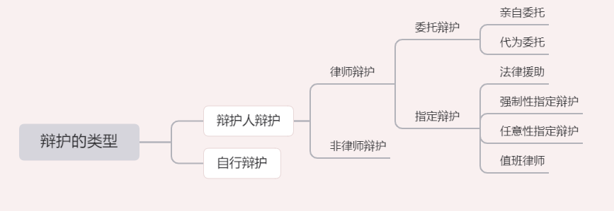

* + 1. 辩护人辩护
       1. 律师辩护

委托辩护：亲自委托，代为委托

亲自委托：协议+批准

代为委托：协议+会见签字+批准

委托代理合同什么时候成立生效？最后都是公检法机关确认后才生效。

指定辩护：主语是公/检/法机关，对于那些因贫穷或其他原因而没有能力委托辩护人的嫌疑人/被告人，公检法根据法律规定，为其指定承担法律援助义务的律师提供免费的法律帮助。特征：1）公检法承担指定辩护的义务，2）由国家法律援助机构承担辩护费用（隶属于司法行政机关）。

法律援助

当事人申请：一般情况下当事人主动申请。

司法机关指定：法律规定的情形下，司法机关指定，替代当事人申请。

强制性指定辩护：不指定辩护则司法程序无效，“强制”的对象是司法机关（当然在没有委托辩护时也强制被告人接受指定辩护）。1）司法机关承担强制指定辩护的义务，2）对嫌疑人或被告人来说，必须接受指定辩护，但有选择权，有权拒绝一次指定律师。

例如法院指定张三为A辩护，A拒绝，法院让A自己委托律师，A不委托，于是法院再次指定李四为A辩护，本次指定不能拒绝。

可能判处无期徒刑、死刑的重大刑事案件

身体患有残疾的人（聋哑盲人）

犯罪时是未成年人（并不是审判时不满18周岁）

缺席审判案件的被告人

精神病人，完全丧失行为能力和限制行为能力都指定辩护

任意性指定辩护：在强制性指定辩护之外的情形下，司法机关认为有必要指定辩护的，“任意”体现在：1）司法机关没有指定辩护的义务，2）被告人也可以拒绝指定辩护，司法机关不能强制其接受指定辩护。

检察院抗诉

司法机关发现被告人可能不构成犯罪的

共同犯罪的被告人，其他被告人都有律师

其他特殊案件，比如弱势群体，老人小孩等

有时候，涉外案件也会指定辩护

值班律师（不具有辩护人地位）

1. 认罪认罚从宽案件（轻微刑事案件）：法律咨询、代为提出申请控告、帮助和检察官进行一定的协商，在签具结书时值班律师要到场见证、签字。

2. 申请非法证据排除的

* + - * 1. 非律师辩护
      1. 自行辩护

## 二、辩护人的权利

* + 1. 传来权利：委托人和辩护人都有权行使的权利，例如申请回避，这是委托人授权辩护人行使的权利。
    2. 固有权利：委托代理关系成立后，辩护人独立享有的权利，例如会见权、阅卷权、调查权。
       1. 会见权

时间不受限制、不得进行监听、侦查员或看守人员不得在场

例外：危害国家安全和恐怖活动案件，侦查阶段的会见要得到看守所的批准

* + - 1. 阅卷权
         1. 目的：1）为双方做法庭调查、当庭举证质证的准备，2）防止突然袭击式的法庭调查。
         2. 双重阅卷权：审查起诉阶段向检察机关申请阅卷，公诉之后向法院申请阅卷。
         3. 辩方掌握的证据也要展示给检察官：1）不在犯罪现场的证据，2）没有达到刑事责任年龄的证据，3）限制或无行为能力的证据。
      2. 调查取证权
         1. 自行调查权
         2. 申请调查权：若自行调查遭到拒绝，可以申请检察机关或法院协助调查。
      3. 向在押嫌疑人核实有关证据的权利
      4. 问题：1）侦查阶段辩护人参与太少，只有几次（三次）发表意见的机会，2）参与侦查活动的范围太窄，比如讯问嫌疑人、勘验现场、搜查扣押等场合，最容易发生冤假错案，但辩护人难以参与。

## 四、辩护律师与委托人的关系

* + 1. 1. 忠诚义务
       1. 1）忠实于委托人的利益：
          1. 积极的忠诚义务，尽职尽责，全面维护委托人的利益；
          2. 消极的忠诚义务，底线要求，无论如何辩护，不能损害委托人利益。
       2. 2）尊重委托人的意愿：辩护律师应当与委托人充分协商、充分沟通，不与委托人发生辩护观点和辩护思路的冲突
          1. “独立辩护人”理论：我国1982年第一部律师法，将律师界定为国家法律工作者，承担国家义务，带有公务员的身份。所谓独立辩护人，是指律师无论是被委托还是被指定，不受委托人的意志左右（不妨碍维护委托人利益），独立发表自己的辩护观点和主张，不受委托人的左右。这是律师法的明文规定，直到本世纪初才修改。理由如下：第一，委托人不懂法律，因而应当尊重专业人士的意见；第二，律师是国家法律工作者，承担维护司法正义的使命，不是委托人的“代理人”。后果：大量律师和被告人当庭发生冲突，这在国外是不可想象的；律师之间观点冲突。2017年，新的律师规则进行了修改。
          2. 律师职业规范：1）律师要尊重委托人的利益，2）律师应当独立于司法机关进行辩护，3）律师要尊重委托人的意愿，不能违背委托人的意愿做不利于委托人的辩护活动，例如委托人不认罪，律师不能做有罪辩护，委托人认为构成轻罪，律师不能做重罪的辩护。4）当观点冲突无法解决时，律师可以退出辩护。
    2. 2. 公益义务：维护社会公平正义，尊重事实真相，维护国家司法制度的尊严。（律师不是hired gun）
       1. 消极的实体真实主义*（真实义务）*
          1. 1）不得通过积极的行为毁灭、伪造、变造证据，不得贿买、威胁恐吓证人作伪证，
          2. 2）不得故意给对方律师或司法人员搜集证据制造障碍。
       2. 尊重诉讼秩序的义务
          1. 不损害司法人员的廉洁性：行贿、送礼、宴请和其他形式单方面的不正当接触
    3. 忠诚义务和公益义务的关系：
       1. 辩护律师应当优先履行忠诚义务，而公益义务构成了律师行为的边界。
    4. 3. 三大行为准则（职业伦理规则，“准则”的基础是忠诚义务，“例外”的基础是公益义务）
       1. 禁止拒绝辩护：订立委托代理合同后，律师不得单方面拒绝辩护
          1. 例外：1）委托事项违法，2）委托人利用律师从事违法行为，3）委托人故意隐瞒案件事实，形成不信任关系。

即使单方面拒绝辩护，也应该向对应阶段的司法人员申请。

* + - 1. 保守职业秘密：委托代理关系生效后获悉的对委托人不利的信息，律师不能担任证人，不能向他人或向社会泄露。
         1. 国外的证人的作证豁免权规则：1）亲属，2）职业秘密，包括医生、心理咨询师、律师、宗教人士等。
         2. 未然之罪（例外）：严重危害国家安全、公共安全以及人身财产权利的重大案件，若尚未发生，律师可以揭发。
      2. 避免利益冲突
         1. 1）给被害方和被告方同时或者先后提供法律帮助的；
         2. 2）同时或者先后给对合犯的双方辩护的；
         3. 3）同时或者先后给若干共犯辩护的；等等。

## *五、惩戒

* + 1. 1. 民事责任：违反委托代理合同，违约责任
    2. 2. 行政纪律惩戒
       1. 律协：警告、谴责
       2. 司法行政机关：罚款、吊销执照
    3. 3. 刑事责任
       1. 第306条：辩护人、诉讼代理人毁灭证据、伪造证据、妨害作证罪（专门给辩护律师设置的罪名）
          - 威胁、引诱证人违背事实改变证言或者作伪证
          - 辩护人、诉讼代理人提供、出示、引用的证人证言或者其他证据失实，不是有意伪造的，不属于伪造证据。
          - 争议：专门为律师设置罪名，对律师职业造成歧视；让证人改变证言是常见的辩护策略，证人记忆不一定那么清楚。很多时候证人不构成伪证罪，律师却构成了犯罪。
          - 目前：若律师涉嫌构成妨害作证罪，1）由原侦查机关以外的侦查机关进行侦查，异地管辖；2）立即通知律师协会和司法局；
       2. 第309条：扰乱法庭秩序罪

# 第九讲：强制措施

## 监视居住与取保候审：条件、程序

|  |  |  |
| --- | --- | --- |
|  | 监视居住 | 取保候审311 |
| 条件 | 1. 达到逮捕条件， 2. 但不宜剥夺人身自由。 3. 羁押届满，但是案件未办结。   不能自理、妊娠哺乳期、唯一抚养人。 | 1. 犯罪人可能判处有期徒刑以下刑罚 2. 轻微刑事案件 3. 保证人与保证金 |
| 程序 | 1. 审查案件，作出决定（检）  2. 向犯罪嫌疑人宣读决定（告知）  3. 交付执行  4. 变更或者撤销。 | 1. 缴纳保证金或者保证人取保，要求保证人有固定收入、承担特殊义务（及时报告），违反义务有惩罚 2. 时间：一年。（可解除） |

## 刑事拘留与逮捕的关系：条件、适用主体、程序

|  |  |  |
| --- | --- | --- |
|  | 刑事拘留 | 逮捕 |
| 条件 | 1. 罪该逮捕（可能性） 2. 情况紧急 | 1. 证据条件（证明标准达成） 2. 实体条件（可能有期以上） 3. 逮捕必要性（非羁押性强制措施不足以防止危险性） |
| 适用主体 | 1. 现行犯 2. 危险犯（自杀逃跑、毁灭伪造证据） 3. 重大犯罪嫌疑人 | 解释逮捕必要性  人身危险性：1.可能有新犯罪。 2.危害公共安全、秩序。 3.企图自杀逃跑。  妨碍可能性：1.毁灭、伪造证据。 2. 打击报复他人。  直接认定逮捕必要情形：   1. 可能判处十年以上有期。 2. 实施过其他故意犯罪 3. 身份不明的 |
| 程序 | 一般拘留：3+4+7=14天   1. 公安提请检察机关批准逮捕期3天 2. （延长提请）最多4天 3. （检察机关作决定期）7天   特殊拘留：30+7=37天   1. 公安提请批捕期限最多30天（查案） 2. 检察机关做决定期间7天 | 检察院审查有7天，监委会有10天。   1. 公安机关提请检察机关批捕。检察机关和法院在各自办案阶段都有逮捕权。但是执行由公安进行。 2. 辩护人发表意见（当检察机关面发表）越早越好 3. “逮捕诉讼化”：听证会模式 4. 2+1+2+2：   逮捕后就是2个月，若未达到起诉条件，由上一级检察院批准进行延长（1个月），  若再次无法办结，则由省级检察院批准延长（2个月），须符合四个条件：1）交通不便，2）重大的犯罪集团案件，3）流窜作案的重大案件，4）犯罪涉及面广，取证困难的重大案件。  若存在上述情况，并且可能判处十年以上有期徒刑以上刑罚的，到期无法办结，则可以由省级检察院再次批准延长2个月。 |

# 第十讲 立案和侦查：

**立案的标准和条件；侦查终结的条件；补充侦查**

## 立案的性质和条件：

性质：刑事公诉案件的必经程序

* 侦查启动
* 被调查人正式成为犯罪嫌疑人，可以使用强制措施
* 证据：立案前获得的线索不能成为证据，立案后收集的证据才能进入案卷，才能成为指控犯罪的证据

条件：① 有犯罪事实的发生。   
② 依照法律需要追究刑事责任。（刑法、刑诉法任意有一个规定不追究责任的，都不立案）  
例外：无罪、轻微、时效、死亡、自诉案件。

## 侦查终结的条件：

① 案件事实清楚、证据确实充分，达到移送起诉的证据条件。（证据）  
② 案件定性准确、罪名适用正确。（定性）  
③ 法律手续完备，不违反法律程序。（程序）  
④ 对于嫌疑人，不存在刑诉法规定的不追究刑事责任情形。（排除例外）

## 补充侦查：

定义：在审查起诉或者审判阶段，对于事实不清、证据不足、遗漏犯罪事实或者嫌疑人的案件，可以进行补充侦查活动。

方式：① 自行补充侦查（检察机关自行补充收集证据、或者进行核实。审判阶段也属于检察机关）。 ② 退回侦查机关补充侦查（退回公安或者其他侦查机关，要去后者进行事实补充或者证据核实）

作用：① 对侦查活动进行监督检查，纠正程序违法。 ② 责令补充证据，防止犯罪人逃脱法网。

# 第十一讲 审查起诉：

起诉的条件；不起诉的三种类型（对象、法律后果）；附条件不起诉（和不起诉区分）；撤回起诉的性质和效力

## 起诉的条件：

刑诉法176条：①犯罪事实已经查清。②证据确实充分。③依法应当追究刑事责任

## 不起诉：

|  |  |  |  |
| --- | --- | --- | --- |
|  | **绝对不起诉** | **相对不起诉** | **存疑（证据不足）不起诉** |
| 对象 | 依照刑法不构成犯罪，或者具备刑诉法确定的不追究责任情形之一。 | 已经构成了犯罪，但是犯罪情节轻微，有从轻减轻情节。 | 检察机关审查后认为案件事实不清、证据不足，补充侦查依然达不到条件。 |
| 法律后果 | 不追究刑事责任 | 可以减轻处罚或者免除处罚，作宽大处理。 | 此决定需要经过补充侦查，但是证据不足的案件可以直接不起诉（不必要补充侦查） |

不起诉的法律后果：

①案件不再具有刑事案件的性质，刑事诉讼程序立即终止。  
②嫌疑人在法律上被确定为无罪的人，其人身自由得到恢复，查封、扣押、冻结的涉案财物立即恢复原状。

## 附条件不起诉：

对特定案件的嫌疑人，审查起诉过程中设置考察期，责令其接受教育、矫治、惩罚，考察期结束验收评估后再决定是否提起公诉。

对比不起诉：附条件不起诉是考核验收合格后再做出不起诉决定，有具体的案件类型，需要满足更多条件。

类型：1.未成年人附条件不起诉。 2.涉案企业合规附条件不起诉。 3.轻罪案件附条件不起诉（改革探索中）

## 撤回起诉：

检察机关对已经起诉到法院的案件，经过审理，发现本案根本没有达到起诉条件，或者无法达到定罪的法律要求，经过一定程序，将案件从审判阶段撤回到审查起诉阶段。

程序倒流。

效力：

① 检察机关应当在撤回起诉30日内作出不起诉决定。

② 仍然具有侦查条件的，需要退回补充侦查。

③ 补充侦查调查掌握新证据后，检察机关可以再次提起公诉。（没有次数限制）

撤回起诉、退回补充侦查、发回重审一起造成了“程序倒流”，违背一事不再理和禁止双重危险原则。

# 第十二讲 一审程序

**三大原则；庭前会议的性质和功能**

## 三大原则：

1. 公开原则：  
   要求：①审理过程公开。 ②审判结果公开。
2. 直接和言词原则  
   直接审理原则：①在场原则：被告人、检察官及其他参与人，必须亲自到庭出席参与。 ②直接采证原则：法官必须主持调查、采纳证据。亲自接触、审查证据。  
   言词审理原则：① 参加审判各方应当**以言辞陈述的方式进行诉讼行为**。不以该形式没有效力。② 提出任何**证据材料**均应当以言词陈述的方式进行。
3. 审理集中原则  
   ①法官审理人员不更换原则：法官陪审员必须始终参与审判。  
   ②审理过程不间断原则：大量滥用定期宣判。审完没问题的就判。

## 庭前会议：

性质：

法官主持下召集控辩双方对案件进行庭前准备的活动。

功能：

① 重大事项准备活动。（EG：证据目的、附带民事调解、开庭时间）

② 重大程序争议解决。

③ 争议焦点集中。

# 第十三讲 认罪认罚从宽：

含义（认罪？认罚？从宽？）、和简易程序的关系、和认罪认罚具结书的概念、性质和效力

## 含义：

犯罪嫌疑人或者被告人以认罪认罚为条件，与司法机关就定罪展开协商，达成妥协，换区司法机关的宽大刑事处理。

“**认罪**”：犯罪嫌疑人承认检察官指控的犯罪事实，放弃无罪辩护。

“**认罚**”：

①愿意接受刑事处罚。

②审判前要签署“认罪认罚具结书”，接受量刑方案，不得反悔。

“**从宽**”：

①认罪认罚作为一个轻量刑情节。

②介于“自首”与“坦白”之间，给予宽大处理。

③既自首又认罪认罚，只适用一个（绝对禁止重复评价）

④阶梯式从宽（越早越好）：侦查阶段1/3，审查起诉阶段1/4，一审阶段1/5，二审相当于坦白

## 认罪认罚从宽和简易程序：

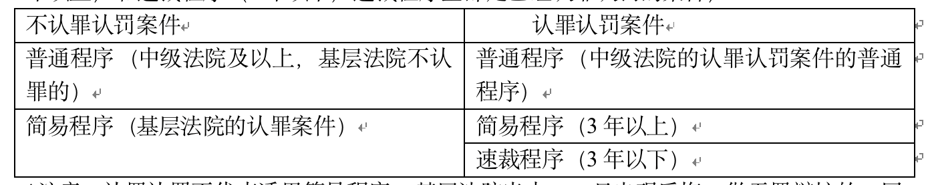

简易程序的影响：①审判组织。②审理程序。 ③证据规则与证明标准。 ④期限（3个月-20天）

简易程序的条件：①事实清楚、证据充分。 ② 被告人对指控事实没有异议。 ③被告人对简易程序适用没有异议。

**不认罪认罚的案件有两种**：普通程序和简易程序（基层法院）。

**认罪认罚的案件有三种情况**：普通程序（简化审理，保留调查辩论，不出庭不交叉询问）、简易程序（基层法院+3年以上，15年以下）、速裁程序（基层法院+3年以下）。

1）适用于刑事审判的全流程，从侦查到审查起诉到一审再到二审，全适用，而简易程序只是审判程序的一种。

2）简易程序里没有刑事协商的成分，只是对被告人认罪的案件进行简易审理，而认罪认罚从宽程序引入了刑事协商制度。

3）控辩双方达成的协议和合意，不一定带来宽大处理，法院仍然具有司法审查的权力（实质审查）。

## 认罪认罚具结书：

定义：

检察机关根据控辩双方达成的定罪量刑协议起草的一份专门法律文书。

性质：

①控辩双方量刑协议书的载体。 ②一旦签署生效，生成量刑建议，检察官代表国家提交量刑方案的依据。

效力：

* + 对被告人：①无人反悔，被告人放弃一些程序权利，获得量刑的宽大处理，法院也认可的情况下减轻刑罚。 ②有反悔权利，反悔具结书失效，认罪认罚从宽制度不适用。
  + 对公诉机关：①签署后才能在认罪认罚从宽制度中提起公诉。 ②自动生成量刑建议。 ③需要限制公诉机关对具结书的撤回（防止诱骗口供）
  + 对审判机关：审判机关需要对具结书内容进行实质审查。一般情况下应当接受量刑建议，但是在确实不当情况下，法院可以不采纳。

# 第十四讲 二审程序

上诉抗诉（两者的区别、两种抗诉的区别。要列表）；上诉不加刑原则如何理解；二审开庭问题（为什么，如何申，对象，缺陷，必要性）；和程序性制裁结合讨论撤发（和程序性制裁的关系、性质、后果、争议、观点）

## 上诉与抗诉

|  |  |  |  |
| --- | --- | --- | --- |
|  | 上诉 | 抗诉 | |
| 性质/定义 | 当事人的一项权利，不具有当事人地位的参与人没有。 | 检察机关对那些认定事实、适用法律有错误的判决，申请上级法院重新审判的制度。  二审抗诉|再审抗诉 | |
| 对象 | 上诉期间，尚未生效的判决或者裁定。 | 一审法院尚未生效判决裁定。 | 已生效的判决裁定（不论一审二审） |
| 启动与后果 | 当事人申请上诉。  只要上诉，自动启动二审程序。 | 向上一级法院抗诉（判决10天、裁定5天），只要抗诉，自动引发第二审程序。 不同点：**需要上一级检察机关批准同意**。 | 无条件启动再审程序。  与二审抗诉相比： ①上级的检查机关进行抗诉  ②最高检对任何生效判决都可以抗诉。 |
| 理由 | 无需理由 | 需要法定理由 | |
| 审理方式 | 二审程序不一定开庭审理。 | 两个检察机关都抗诉，必须开庭审理。 | 必须开庭审理。 |

## 上诉不加刑原则

含义：

① 适用的前提：只有**被告方**上诉的案件（被告本人和代理人都行）。②只有被告方上诉的案件中，即便一审错了，也不能加刑。 ③二审法院不得变相做出不利于被告人的定罪量刑变更。

理由：

① 平等武装原则，让被告人从容、充分地行使上诉权，获得有效权利救济，维护程序正义。  
② 两审终审制，只有保障上诉权才能实现两审终审制的四个功能：救济、纠错、监督，统一适用。  
③ 防止量刑不当。

## 二审开庭

1. 开庭审理方式

* + 死刑
  + 抗诉
  + 上诉：当事人或其法定代理人**对第一审判决认定的事实、证据提出异议**的；**可能影响定罪量刑**的。

2. 调查讯问方式

* 1. 阅卷
  2. 讯问被告人
  3. 必要时要向有关各方征求意见

**为什么二审要开庭？**

1. 程序正义：保障控辩双方有效参与、平等对抗，维护程序正义；
2. 实体角度：开庭审理，法庭辩论、举证、质证能有助于消除法官在阅卷时形成的偏见和预断；防止二审法院滥用自由裁量权；
3. 司法公开，提高法律的公信力。

## 撤销原判与发回重审（结合程序性制裁）

*一审法院违反法律程序——程序性制裁*

* 1. 1. 裁定：驳回上诉或抗诉，维持原判
  2. 2. 判决：撤销原判，依法改判
     1. 事实不清，证据不足
     2. 适用法律错误，或量刑不当
  3. 3. 裁定：撤销原判，发回重审
     1. 事实不清，证据不足（只能发回一次，如果还是事实不清，就只能改判无罪）
     2. 一审法院违反法定程序（**程序性制裁**：宣告无效和程序补救）
        1. 撤销原判，相当于宣告一审程序和一审判决失去法律效力（宣告无效），发回重审是指发回原一审法院，另行组成合议庭，重新审理（程序补救）。
        2. 绝对无效：一审法院严重违法（严重违反刑诉法甚至宪法确立的基本原则），二审法院没有自由裁量权，必须宣告无效（撤销原判，发回重审）。（严重违法，无条件撤销）
           1. 违反回避制度
           2. 公开审判
           3. 审判组织不合法
        3. 相对无效：一审法院一般违法，二审法院有一定的自由裁量权，要综合考虑违法程度和造成的后果，严重到可能影响公正审判的程度，则撤销原判，发回重审。（一般违法，有条件撤销）
           1. 剥夺或限制当事人的诉讼权利
           2. 其他违反法定程序情形
           3. 司法实践常见情形：

强制性指定辩护的案件，一审法院没有指定辩护的；

一审

法院将没有经过当庭举证质证的证据当做定罪的依据；

辩护律师在本案中存在重大利益冲突，例如曾给被害方当过代理人。

* + - * 1. 存在的问题

相对无效适用很少；

大量本应该绝对无效的情形被划入了相对无效，例如剥夺限制当事人的诉讼权利（比如应当出庭作证的证人、鉴定人没有出庭作证的，违反强制性指定辩护规定的，辩护律师存在重大利益冲突的，管辖存在严重错误的）；

“可能影响公正审判”标准模糊，法官的自由裁量权过大。

# 第十五讲 刑事再审

## 启动方式

1. 1、法院启动
   1. 同级法庭庭长
   2. 上级法院：提审，指令下级法院再审
   3. 最高法院
2. 2、检察院启动
   1. 上级检察院向同级法院抗诉，抗诉成功后由同级法院或下级法院再审
   2. 最高检抗诉
3. 3、当事人启动——申诉
   1. 申诉的性质：
      1. 上诉针对的是未生效的判决裁定，申诉针对的是已生效的判决裁定。
   2. 申诉
      1. 主体：当事人及其近亲属，代理人
      2. 理由：认为生效判决或裁定具有再审事由
      3. 向检察机关或者法院提起申诉，申请检察机关启动再审抗诉，或者申请法院启动再审，申诉不一定启动再审
      4. 申诉的原则：
         1. 禁止越级申诉：首先向作出生效判决的法院提出申诉；只有原生效判决的法院书面驳回申诉，才能向上一级法院申诉（拿着海淀法院的驳回申诉书到北京一中院申诉）；以此类推，逐级申诉。
   3. 立案审查程序启动
      1. 立案审查程序：一般情况下书面审理，法官靠阅卷审查，有必要时可以进行相关走访调查（非正式）
      2. 再审决定（书）：正式启动再审
      3. 说服撤回申诉或书面通知驳回
   4. 形式要件不合格，不予立案审查（不叫“驳回”）

## 申诉与抗诉：

* 最大的区别（后果）：申诉不必然引发再审，但是抗诉必然启动再审。
* 主体不同：当事人与公权力机关。
* 原则不同：申诉需要遵循逐级申诉原则，抗诉则可由任意上级检察机关提出。

# 第十六讲 执行中的诉讼问题

两种情况需要引入执行裁判权：

①变更执行方式。 ②变更判决内容（减刑假释）

## 减刑假释的适用程序：

主体：①**执行机关**提出减刑假释建议书。 ②**中级法院、高级法院**组成合议庭审理（开庭/不开庭）。 ③**检察机关监督**：对执行机关或者法院的纠正意见、要求重审。

# 第十七讲 刑事附带民事诉讼和涉案财物追缴

**追缴**：司法机关追回并收缴，是程序上的对物的强制措施，针对的对象是下落明确的、没有被损毁或消耗掉的犯罪分子违法所得的财物。

**功能**：

①发挥惩罚性功能，替代刑罚的财产罚。

②剥夺犯罪人犯罪能力。

③存在被害人合法财产的先返还被害人，保障被害人权利。（不提起附带民事诉讼）

为了追缴涉案财物，检察机关可以提起对物之诉（相对独立的诉讼请求）

**附带民事诉讼**：解决因犯罪行为造成的损失赔偿问题，如果是国家、集体财产遭受损失，可由人民检察院在提起公诉时同时提起附带民事诉讼；如果是个人遭受物质损失的，可由个人或者个人的近亲属在刑事诉讼过程中提起。（本质上是个民事诉讼）

**目的不同**：追缴目的在于消除犯罪能力，附民目的在于解决赔偿问题。

**适用手段不同**：追缴可以以对物之诉的方式进行；附带民事诉讼是另外的单独诉讼。

适用范围不同：前者是人身性犯罪；后者是财产性犯罪

提出主体不同：前者是当事人提出 后者是检察院向法院提出

# 第十八讲 刑事和解制度：

区分认罪认罚从宽、形式和解、企业合规

|  |  |  |  |
| --- | --- | --- | --- |
|  | 认罪认罚从宽 | 企业合规 | 刑事和解 |
| 双方 | 检方、嫌疑人 | 检方、涉罪企业 | 被害方、被告方 |
| 条件 | 认罪、认罚 | 认罪、认罚、合规 | 1. 认罪、悔罪、赔偿 2. 被害方谅解，签署刑事和解协议书 |
| 结果 | 效力强 | 宽大处理甚至不起诉 | （见下文） |

性质：刑事诉讼全过程中，被告方和被害方就认罪、赔偿等问题达成协议，被害方做出宽大处理的承诺，相关司法机关经过审查，认为该协议合法有效，做出宽大处理的决定

侦察阶段和解：

1. 公安机关审查，载入案卷移交检察院
2. 检察机关审查
   1. 认为情况轻微——不起诉。
   2. 不符合不起诉条件——移交法院提起公诉，提出宽大量刑建议。

* 被害方和被告方的和解，被告方认罪悔罪并积极赔偿
  + 谅解协议书：建议/同意司法机关宽大处理（或者建议检察机关不起诉）
* 司法机关审查，确认协议书的合法性，做出宽大处理（检察机关做出不起诉决定，相对不起诉，或者叫和解不起诉）
* 适用范围
  + 可能判处三年以下的故意犯
  + 七年以下的过失犯罪（需要有被害人）

# 第十九讲 未成年人刑事诉讼程序：

原则、附条件不起诉（犯罪记录封存）

## 基本原则：

1. 教育为主、惩罚为辅
2. 司法能动
3. 特殊保护
4. 不公开审理

## 附条件不起诉：

对于轻罪未成年嫌疑人，设置考察期和监督考察项目，尤其是教育项目，根据考察结果决定是否进行起诉。

* 1. （一）适用对象
     1. 可能判一年以下、犯罪时不满18周岁、认罪
  2. （二）考察期
     1. 6个月-1年
  3. （三）监督考察义务
     1. 1. 基础性义务——积极配合监督考察机关的义务
     2. 2. 治疗性义务：接受监督、考察机构提供的毒品、药品等方面的脱瘾治疗或心理治疗
     3. 3. 教育矫治义务：包括参加社区劳动、课程、当地社会组织提供的活动
     4. 4. 其他义务：因案而异，如赔偿被害人
  4. （四）考察评估
     1. 对考察效果进行评估，表现良好的不起诉，不好的（不遵守法律法规和义务；有新的违法犯罪活动）保留起诉的权利

## 前科封存：

* 1. （一）概念
     1. 对符合条件的未成年人，在生效判决之后，司法机关根据法定程序，采取禁止披露其犯罪前科的制度。注意不是消灭前科，而是禁止披露，既不能向有关单位披露，也不能向社会披露
  2. （二）针对对象
     1. 条件：犯罪时不满18周岁；判决刑罚为5年以下。
     2. 时点：从判决书下达之日起。
     3. 例外：国家法律明文规定必须披露的除外，例如刑法第100条“参军入伍和进入特定党政机关工作的”，又如再犯罪的可以解封